第五次作业

教学班1209 曹龙 202013407086

仓库地址：[wust-caolong/homework5 (github.com)](https://github.com/wust-caolong/homework3)

先创建Models

public class Cart

{

public int Id { get; set; } //购物车id

[Display(Name = "商品id")]

public int product_id { get; set; }//商品id

[Display(Name = "商品数量")]

public int product_num{ get; set; } //商品数量

[Display(Name = "商品价格")]

[DataType(DataType.Currency)]

public decimal product_price { get; set; }//商品价格

[Display(Name ="用户id")]

public int user_id { get; set; } //用户id

[Display(Name = "创建时间")]

[DataType(DataType.Date)]

public DateTime createtime { get; set; } //创建时间

}

使用“新搭建基架的项目”功能创建控制器

在Index首页中，添加查询：根据product_id或product_price区间查询。

因为两个查询方法放一起功能无法运行，所以我创建了两个方法Test1根据id查询，Test2根据价格区间查询

public async Task<IActionResult> Test1(int searchid)

{

var carts1 = from m in _context.Cart

where m.product_id == searchid

select m;

return View(await carts1.ToListAsync());

}

public async Task<IActionResult> Test2(double? low, double? high)

{

if (low == null) { low = 0.0; }

if (high == null) { high = 999.0; }

var carts2 = from c in _context.Cart

where

Convert.ToDecimal(low) <= c.product_price

&& c.product_price <= Convert.ToDecimal(high)

select c;

return View(await carts2.ToListAsync());

}

在首页添加查询的前端视图，查询框

<**form** **asp-controller**="Carts" **asp-action**="Test1" method="get">

<p>

商品id:

<input type="text" name="searchid">

<input type="submit" value="查询" />

</p>

</**form**>

<**form** **asp-controller**="Carts" **asp-action**="Test2" method="get">

<p>

价格区间：

<input type="text" name="low" style="width:60px;">-<input type="text" name="high" style="width:60px;">

<input type="submit" value="查询" />

</p>

</**form**>

运行截图：

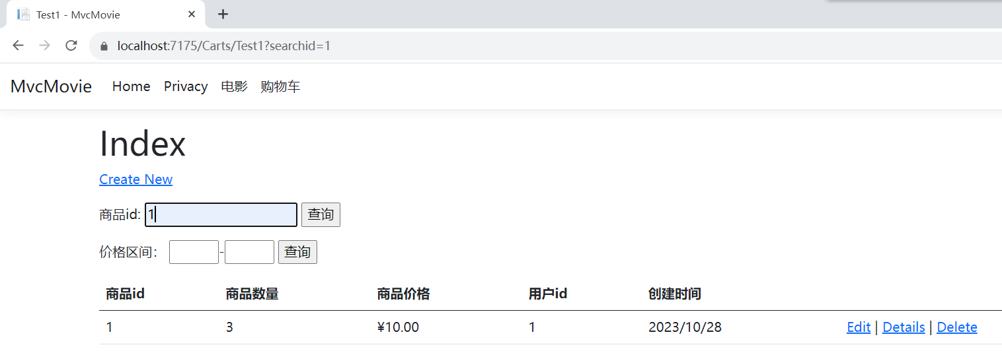

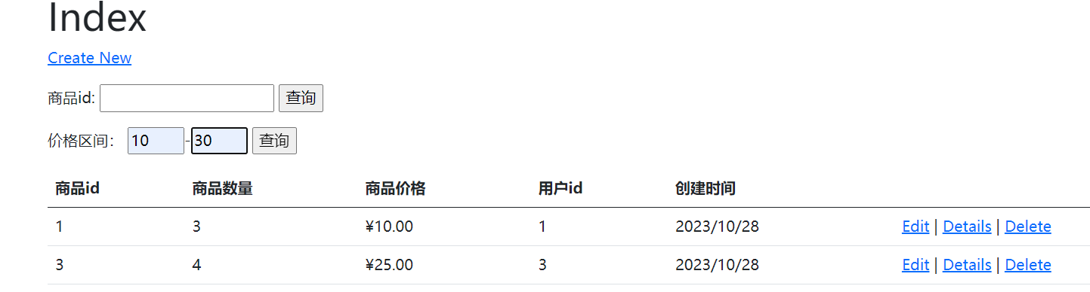

通过本次作业，我学会了相关模型的创建以及部分查询方法的写法，只是有些地方还需要完善，多多学习。